МОУ «Жарковская СОШ №1»

Исследовательская работа
«Влияние мобильного телефона на здоровье человека»

Автор работы:
Гайдова Екатерина , Трофимова Светлана 8-б класс.

2016
Содержание
- Введение
- Актуальность проекта.
- Цель.
- Задачи.
- Глава №1 «Человек и телефон».
  - Знакомство с историей изобретения сотового телефон.
  - Влияние сотового телефона на жизнь современного человека.
6. Глава №2 «Спектр воздействия мобильного телефона».
2.1 Влияние сотовых телефонов на организм человека.
2.2 Исследование телефонов учеными (популярные марки телефонов)
  - Сотовый телефон в руках подростка.
  - Результаты анкетирования №1.
2.5Результаты анкетирования №2.
- Глава №3 Влияние электромагнитных лучей, исходящих от сотовых телефонов, на организм человека
- Глава №4. Заключение.
- Список литературы
- Приложение.

Введение
Мобильные телефоны крепко вошли в жизнь человека, сейчас мало кто представляет себе жизнь без мобильного телефона. Для многих это не только средство общения, но, и средство развлечения, и получения разнообразной информации. Сейчас уже трудно представить жизнь без мобильной связи. Каждый абонент прекрасно понимает, какие неблагоприятные последствия для здоровья может иметь использование сотовой связи вследствие электромагнитного излучения, но дороги назад уже нет.
Прежде всего, необходимо сказать о том, что огромное количество взрослых и детей при использовании мобильного телефона добровольно подвергают электромагнитному облучению свой головной мозг и находящиеся во внутреннем ухе сложные нервные образования, обеспечивающие нормальную деятельность слухового и вестибулярного анализаторов, а также сетчатку глаза. Электромагнитные поля (ЭМП) базовых станций (БС) принудительно, ежедневно и круглосуточно, уже в течение нескольких лет подвергают облучению все население (детей и взрослых, беременных и больных, гиперчувствительных лиц). Иными словами, электромагнитные поля базовых станций сотовой связи осуществляют тотальное облучение всего тела человека.
Нельзя не брать во внимание возможное отрицательное влияние электромагнитных полей сотовых телефонов на здоровье ребенка. В настоящее время сложилась весьма сложная ситуация в оценке риска воздействия ЭМП на детей. Реклама (промышленные корпорации мобильной связи) информирует население об отсутствии неблагоприятного действия на здоровье; ряд ученых, работающих по контракту с этими фирмами, поддерживают такую точку зрения [7].
В процессе реализации данного проекта мы хотели проверить, какое же всё-таки влияние оказывает мобильный телефон на здоровье взрослых и школьников, и в чём оно проявляется.
Актуальность проекта. Подавляюще число школьников среднего и старшего звена используют мобильные телефоны, не зная об их влиянии на здоровье.
Дети - целевая маркетинговая группа для рынка мобильной связи. Они составляют большое число пользователей телефонов и приносят огромную прибыль корпорациям связи. Безумный натиск компаний - производителей мобильных телефонов направлен на получение максимальной краткосрочной прибыли. Но нельзя игнорировать появление возможных долгосрочных затрат, связанных с нарушением нормального развития детского и юношеского организма, как сегодняшнего, так и будущего.
Свою работу решила посвятить проблеме влияния телефона на организм человека.

Цель моей работы: изучить положительные и отрицательные стороны использования сотового телефона для снижения его вредного воздействия на здоровье.
Задачи:
1) изучить историю мобильной связи
2) привести примеры научных исследований влияния сотовой связи на организм человека
3) выяснить, как сотовый телефон влияет на здоровье детей. Составить буклет, в котором дать советы по использованию мобильного телефона
4) провести анкетирование на тему: значение и популярность мобильного телефона
Объект исследования: мобильный телефон
Предмет исследования: способность мобильного телефона оказывать воздействие на организм человека
Я выдвигаю гипотезу: мобильный телефон оказывает вредное воздействие и многие об этом не задумываются.
Методы исследования: наблюдение, поисковый, исследования публицистических и научных источников работа с литературой, анкетирование, анализ, обобщение.

Глава 1 Человек и телефон

1.1. Знакомство с историей изобретения сотового телефон
Трудно сейчас сказать, кому и когда впервые пришла мысль о возможности связи на расстоянии, однако мысль эта возникла давно. На смену системе сигнальных костров, оповещавших о приближающейся опасности, появилась проволочная телефонная и телеграфная связь. Телефонную связь можно разделить на два вида:
- по проводам – проводная связь;
- с помощью радиосигнала – мобильная связь;
Телефон – это устройство связи, которое передает речь на большое расстояние.
Схема простейшего телефона - нить с коробкой в качестве микрофона.
Настоящая история сотовой связи начинается в 1946 году в городе Сант-Луис, США. В 1947 году исследовательская лаборатория Bell Laboratories (принадлежащая компании AT&T) выступила с предложением создать мобильный телефон. Вес аппарата-первооткрывателя сотовой связи составлял 30 кг и для работы он требовал подключения к электросети,
3 апреля 1973 года стараниями инженеров на вершине 50-этажного здания в Нью-Йорке была смонтирована базовая станция. К этой же дате и был изготовлен первый мобильный телефон - Создатель - Мартин Купер. Он и считается отцом сотового телефона.
9 сентября 1991 в России появился первый оператор сотовой связи на базе технологии NMT-450 — ЗАО «Дельта Телеком». Цена телефона Mobira - MD 59 NB2 (весом около 3 кг) с подключением составляла около $4000. Минута разговора стоила около $1. За первые четыре года работы «Дельта Телеком» подключила 10 000 абонентов [5,6].

1.2. Влияние сотового телефона на жизнь современного человека.
Польза. Главное – это экономия времени, удобство Может существовать возможность общаться с родственниками, друзьями, коллегами по работе без непосредственного контакта. Мобильный телефон позволяет чувствовать его владельцу себя намного уверенней и безопасней, ведь он в любой момент может позвонить своим родным, друзьям, знакомым и попросить о помощи, либо о чём-нибудь другом. Конечно, с появлением телефонной связи все коммуникации существенно упростились - на передачу важной информации стало уходить намного меньше времени и сил.
Некоторые модели сотовых телефонов поддерживают и функцию слежения за перемещениями абонента – вы всегда сможете увидеть на карте, где находится человек в данный момент. У каждого мобильного оператора есть набор услуг - это картинки, мелодии, последние новости, справка.
Мобильные телефоны это и компьютеры, и Интернет, спутниковое телевидение, всё это то, без чего невозможна информационная эпоха – ее непременное условие[4].

Глава 2 .Спектр воздействия мобильного телефона.

2.1. Влияние сотовых телефонов на организм человека.
При сборе информации для написания своей работы я убедилась, что многие газеты, журналы печатают по этому вопросу так мало, или размещают только рекламу телефонов. Много информации я почерпнула из Интернета сайтов, поэтому я буду делать ссылки на Интернет сайты.
Средства радиосвязи развиваются на протяжении уже почти столетия. Сотовый же телефон стал массовым только в последнее десятилетие и столь короткого промежутка времени явно недостаточно для того, чтобы делать выводы о его вреде или безвредности на основе широкомасштабного эксперимента над людьми. Но давайте же попробуем проанализировать те мнения ученых, которые есть на данный промежуток времени.
Ученые до сих пор не пришли к однозначному выводу, насколько вредны мобильные телефоны. Однако доказательств того, что негативное воздействие на наш организм они все-таки оказывают, все больше[7].

Влияние на активность мозга
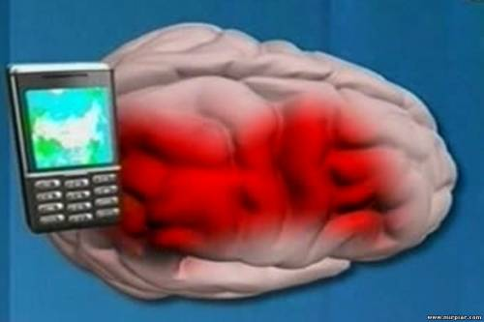В наше время многие бытовые вещи являются источниками электромагнитного излучения (телевизор, компьютер, микроволновая печь). Но если, смотря телевизор, мы все-таки находимся на определенной дистанции от него, то при использовании мобильного телефона наша голова целиком облучается. Среди технических средств нет таких, которые могли бы сравниться с мобильным телефоном по уровню воздействующего на человека излучения.
Излучение мобильных телефонов повреждает области мозга связанные с обучением, памятью и передвижением. Ученые исследовали воздействие излучения мобильного телефона на крыс в возрасте от 12 до 26 недель, чей мозг находится в той же стадии развития, что и мозг подростков. Спустя 50 дней исследователи обнаружили множество мертвых мозговых клеток у крыс, подвергшихся излучению. Сходство между мозгом крысы и человека дает ученым повод предположить, что схожие эффекты сотовый телефон оказывает и на людей
Учёный Шильников Е.Н. считает, что при разговоре по телефону «энергия той же природы, что вращает, электромоторы и варит курицу в микроволновой печи, проникает в голову, воздействуя на мозг и другие органы человека».
Венгерские исследователи представили данные о возможности развития опухоли головного мозга у пользователей сотовых телефонов. Ими установлена связь между развитием опухоли головного мозга у людей от 20 до 29 лет, которые использовали сотовые с детского возраста.
Радиочастотные сигналы, воздействуя на химические процессы, протекающие в нашем организме, способствуют выделению стрессовых белков. Обычно стрессовые белки выделяются организмом при высокой температуре, во время тяжелой болезни, а тут они образуются при использовании обыкновенного телефона.
Доказано, что если человек разговаривает по сотовому ежедневно более 45-60 минут, то никуда не скрыться от головной боли.
По итогам исследований ученых Норвегии и Дании был сделан вывод, что пользователи сотовой связи больше всех подвержены сонливости, раздражительности, эти люди чаще всех жалуются на головные боли [1].

Влияние на зрение
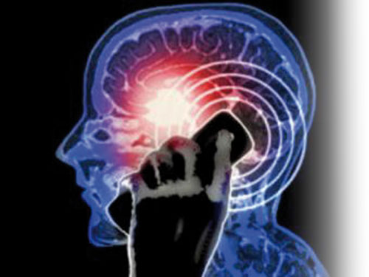У телефона экранное излучения очень низкое. Всё дело совсем не в излучении, а как раз в этих самых маленьких размерах экрана. Наш глаз устроен таким образом, что ему чрезвычайно сложно фокусировать свой взгляд на минимальном по размерам объекте. Глазной мышце приходится прилагать нечеловеческие усилия, чтобы передавать в наш мозг чёткую картинку, особенно, если это касается мобильного чата или мобильных игр, когда напряжение достигает предела при максимально длительном времяпровождении с телефоном в руках.
Последние исследования по этому поводу показали, что достаточно двухчасового общения (подряд) в день с вашим мобильным другом, чтобы через год ваше зрение упало на 12-14% [7].
Влияние на слух
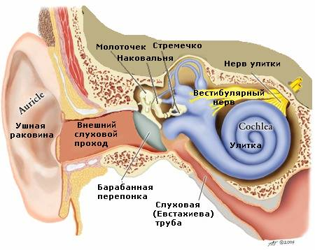При длительном разговоре наблюдается увеличение температуры уха, барабанной перепонки, прилегающих тканей и прилегающего участка мозга. Наверняка многие из вас могли заметить ощущение тепла в ухе после долгого разговора. Это есть не что иное, как результат воздействия электромагнитного поля, создаваемого передатчиком телефона. Ещё одна проблема: мы быстро подносим телефон к уху, а в этот момент трубка издаёт резкий сигнал (у кого соединения, у кого извещение о полученном СМС и т. д.), то последствия могут быть весьма неприятными для барабанной перепонки.
Один и тот же звонок при использовании более трёх-пяти месяцев, особенно при активном пользовании мобильным, может привести к звуковым галлюцинациям, подобно зомбированию.
Человек, который несколько лет пользуется наушниками регулярно, ускоряет процесс старения слуха в два-три раза. Появляется эффект ложных сигналов. Шума, которого, на самом деле нет, путаются окружающие звуки. А всё потому, что в наушниках совсем иное качество звучания, чем в реальной среде.
Ученые обнаружили, что риск развития опухоли в том ухе, к которому прикладывается мобильный телефон, в 3,9 раза выше, чем в противоположном[4].
Влияют на сердце, кровь
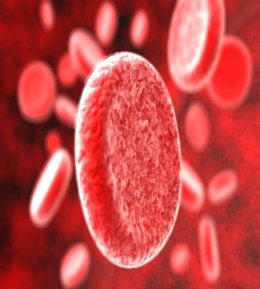Но самым неожиданным для многих оказалось то, что мобильный аппарат влияет на состав крови человека. Шведские физики из университета
Линкёпинга предположили, что электромагнитное излучение мобильников может повреждать красные кровяные тельца – эритроциты, усиливая, их взаимодействие друг с другом.
Из выступления Аникина Юрия Викторовича, директора Центра экологической безопасности. «…Чем опасен мобильный телефон? В нем находится источник электромагнитных волн. Кроме базовой волны его источник имеет гармоники или модуляции. Дело в том, что человек - это тоже электромагнитная система. Как известно, кровь у нас соленая, это положительные и отрицательные ионы NaCl. Соответственно, такой эффект может привести к увеличению вязкости крови, кровяные клетки начнут образовывать тромбы, а это уже чревато проблемами с сердечно-сосудистой системой. Кроме того, клетки соединительной ткани, участвующие в процессе заживления ран, могут оказаться неспособными сформировать надежный рубец на месте повреждения».
Телефон, наконец, может воздействовать и на сердце, если мы носим его на шее или в нагрудном кармане. Виной всему, всё те же волны, которые разогревают наш мозг. В случае с сердцем они не только повышают его температуру, но и активно нарушают сердечный ритм.
Венгерский биолог Турочи попросил 76 добровольцев сделать два звонка, по 7,5 минуты каждый. Организм задрожал всеми фибрами: изменились биотоки мозга, замедлилось мозговое кровообращение, упало артериальное давление. Врачи зафиксировали у испытуемых беспокойство и стресс. А российский профессор Игорь Беляев, работающий в Стокгольмском университете, включал телефон рядом с пробирками с человеческой кровью. Через час кровь в нескольких из них «закипела»! «Нет, она не нагревалась, - объясняет исследователь. - Но клетки крови, лимфоциты, вели себя, как если бы у человека был очень сильный жар - 44 градуса». Эффект «теплового шока» сохранялся 72 часа[1].
Повышают риск ДТП
Общение по мобильному за рулем в 4 раза увеличивает ваши шансы попасть в аварию. Причем, использование гарнитуры "свободные руки" не поможет - все же внимание ваше посвящено разговору, а не дороге.

Распространитель инфекции
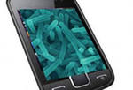Оказывается, наши мобильные телефоны - настоящий источник заразы.
С мобильников и других объектов, которыми люди пользуются постоянно, были взяты пробы на бактерии. Результаты получились просто шокирующими - на корпусе мобильного телефона нашли больше бактерий, чем на дверных ручках, клавиатурах, подошвах обуви и даже сиденьях туалета. Исследование подтвердило наличие на всех этих предметах разнообразных кожных бактерий, в том числе золотистого стафилококка.
Впрочем, отчасти это понятно, ведь эти телефоны не зря называют мобильными - мы носим их с собой повсюду, таскаем в карманах, в сумках, держим в руках - и везде они готовы собирать разных бактерий[1].

Влияние мобильных телефонов на иммунную систему человека

В настоящее время учеными-медиками доказано отрицательное влияние ЭМП на иммунную систему. Напомним, что при воздействии ЭМП нарушаются иммунные процессы двояко: с одной стороны, повышается восприимчивость организма к инфекционным (вирусным, бактериальным, грибковым, глистным, протозойным) заболеваниям, с другой — возрастает активность аутоиммунных процессов, когда организм начинает вырабатывать защитные тела (антитела) против клеток и тканей собственного организма. Выработка антител (аутоантител) против собственных клеток и тканей лежит в основе аутоиммунных заболеваний, к которым относится тиреоидит (заболевание щитовидной железы), сахарный диабет, заболевания хрусталика. На фоне облучения ЭМП изменяется характер инфекционного процесса (течение инфекционного процесса замедляется), отмечается распространение инфекционного процесса, частые рецидивы (возобновление, повторное заболевание). Злокачественные опухоли чаще всего возникают в результате длительного воздействия канцерогенных агентов, проще говоря, канцерогенов, к коим относятся вирусы, ультрафиолетовое и электромагнитное облучение, действие радиации и т. д. Любое вышеперечисленное воздействие приводит вначале к множественному ускорению размножения клеточных элементов. Клетки просто начинают бессчетно делиться. Затем в очагах повышенной пролиферации (размножения) у лиц с ослабленной иммунологической защитой могут появиться многочисленные микроскопические невоспалительные разрастания клеток незрелой эпителиальной или другой ткани. Такие процессы закономерно предшествуют раку и при длительном существовании относительно часто в него переходят, поэтому и получили название предраковых.
Основная сущность образования злокачественных опухолей заключается в повреждении генетического аппарата клетки, т. е. ДНК клетки.
А теперь представьте, что ежедневно наш организм подвергается воздействию электромагнитных волн, излучаемых мобильным телефоном. Как говорится, капля камень точит, и вот уже клеток иммунного надзора не хватает, чтобы уничтожить все образующиеся раковые клетки. Кроме того, мобильное излучение способно еще и снижать количество этих жизненно важных клеток и их активность. Постоянное долгосрочное пользование мобильным телефоном может привести к активизации белков теплового удара, а хроническое стимулирование таких белков вызывает перерождение клеток в раковые. Кстати, в некоторых научно-исследовательских лабораториях проводился ряд экспериментов, целью которых было доказать, что периодическое облучение человека электромагнитным излучением диапазона сотового телефона может привести к тому, что организм адаптируется к такому воздействию и, наоборот, будет устойчив к опухолям и разным новообразованиям. Очень жаль, что эта гипотеза не подтвердилась. Организм не адаптируется, а совсем наоборот, все-таки электромагнитное излучение является индуктором, пусковым механизмом начала развития опухолей[2].
А теперь давайте найдем подтверждение нашим словам в опытах и исследованиях. Практически все проведенные исследования свидетельствуют о том, что рак возникает у человека, который пользуется мобильным телефоном 10 лет и более. Это объяснимо. Ведь излучение мобильного не такое уж мощное, чтобы мгновенно повредить систему иммунного ответа. Многочисленные исследования также показали, что наибольший процент опухолей, возникающих при использовании сотовых телефонов, — это опухоли головного мозга и слухового нерва, т. е. тех органов, на которые приходится наибольшая доля излучения. Вообще, надо сказать, что ни один из мобильных телефонов известных марок не соответствует принятым в России санитарным нормам. Это пугает. А сотовые телефоны брендов Nokia, Siemens, Samsung, Motorola и Benefon вообще при разговоре вызывают повышение температуры головы на 1 ºС и активизируют ослабление иммунитета.
Вернемся к опытам. На этот раз вред мобильников демонстрируют нам куриные яйца и мыши. Сравним: допустим, при развитии куриных зародышей в инкубаторе погибает 10 эмбрионов, а при содержании их в зоне облучения сотовым телефоном погибает в 2 раза больше. Причем в этом опыте излучение не моделировали. В инкубатор действительно клали мобильный телефон во включенном состоянии. В клетку к мышам поместили мобильный телефон. У мышек начал постепенно снижаться иммунитет, они начали худеть и чахнуть. В Германии была проведена большая работа по выяснению зависимости между онкологическими заболеваниями и местожительством. В результате выяснили, что у людей, которые живут рядом с телефонными станциями, повышается риск заболеть раком.
Длительное воздействие магнитных полей проявляется ухудшением памяти, снижением половой активности, понижением иммунитета и повышенной утомляемостью. Жители таких районов чаще заболевают инфекционными заболеваниями, они дольше протекают и тяжело поддаются лечению [10].
Вывод:
- Управление исследований Европарламента еще в 2001 году вынесло «приговор» сотовому телефону: он вызывает «предрасположенность к развитию эпилепсии, ослабление иммунитета, возникновение онкологических заболеваний».
2.2 Сотовый телефон в руках подростка.
Сегодня многие школьники практически не расстаются с мобильными телефонами. Они носят их на шее, на поясе, постоянно разговаривают. Причем часто звонок можно услышать и на уроке, что очень мешает его ведению, отвлекая всех. Во время урока у некоторых ребят появляется желание «незаметно» для учителя посылать SMS-сообщения. Иногда даже приходится собирать надоедливые «мобильники» и складывать их на учительском столе.
К сожалению, некоторые ребята забывают о правилах хорошего тона. Эта проблема легко решается: на уроке телефоны должны быть отключены. Популярность телефонов среди школьников понятна, ведь им очень хочется общаться со своими друзьями. Жизнь становится намного интересней, если можно с кем-то поделиться своими эмоциями, впечатлениями. Более того, и родители, тоже заинтересованы в том, чтобы у ребенка был телефон: ведь всегда можно узнать, всё ли в порядке, что-то сообщить.
Но мало кто из родителей и школьников задумывается о том, что сотовый телефон может представлять угрозу для здоровья. А ведь в прессе часто можно встретить статьи, предупреждающие об опасностях, исходящих от «мобильника». Журналисты беседовали на эту тему со многими специалистами[7].
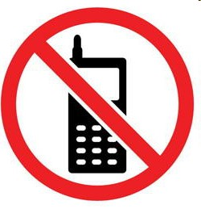По словам ученых, Российского центра электромагнитной безопасности, последствия до конца не ясны, но точно известно, что электромагнитные излучения влияют на головной мозг по нарастающей. Поэтому сотовым телефоном нельзя пользоваться больным эпилепсией и предрасположенным к этой болезни - излучение сотовой трубки может спровоцировать эпилептический припадок. Детям и подросткам до 16 лет специалисты рекомендуют телефон в руки не давать!
Однако статистика показывает, что сотовые телефоны в машинах часто спасают жизнь, позволяя своевременно вызывать помощь при авариях. Не стоит также забывать, сколько жизней спасает телефон в случае землетрясений, обрушения зданий и т.п., когда человек может позвонить и сообщить точно своё местонахождение и в каком состоянии он находится.
В заключение нашей дискуссии нужно отметить, что многие из приведённых здесь сведений содержатся в инструкциях по использованию сотовых телефонов. И если не пренебрегать ими, телефон будет приносить только пользу[7].

2.3 Исследование телефонов учеными (популярные марки телефонов)

Сотовый телефон: за и против
В ежегодном отчете финского Центра радиационной и ядерной безопасности (STUK) рассматриваются 16 новых моделей мобильников от ведущих мировых производителей, включая местную компанию Nokia, американскую Motorola, южнокорейскую Samsung Electronics, шведско-японскую Sony Ericsson и немецкую Siemens. Как пишет Reuters, в предыдущем отчете Центра, выпущенном в 2003 году, рассматривались 12 моделей телефонов. Излучение всех рассмотренных моделей мобильников было значительно ниже так называемого удельного коэффициента поглощения (Specific Absorption Rate, SAR), допустимое значение которого в Европе составляет 2 ватта/кг. Такой уровень излучения не приводит к существенному нагреванию тканей или каким-то еще негативным последствиям для здоровья человека, утверждают специалисты STUK. По их словам, уровень SAR во всех 28 моделях, протестированных на сегодняшний день, находится в пределах от 0,45 до 1,12 ватт/кг. Напомним, что в конце прошлого года были обнародованы результаты четырехлетнего исследования под названием Reflex, финансируемого Европейским союзом. Несмотря на вывод, что электромагнитное излучение в пределах SAR между 0,3 до 2 ватт/кг повреждает ДНК в лабораторных условиях, ученые не смогли однозначно доказать, что мобильники угрожают здоровью человека в реальной жизни. Они считают, что для подобных заключений необходимы дальнейшие исследования вне стен лаборатории — на животных и людях-добровольцах. Однозначных научных доказательств вреда мобильников нет, но с каждым днем появляется все больше свидетельств того, что они все-таки представляют собой угрозу здоровью человека. Так, новые данные, опубликованные ирландскими медиками, свидетельствуют о том, что в этой стране уже каждый двадцатый ее житель стал жертвой излучения мобильных телефонов. Симптомами переоблучения, по данным ирландских специалистов, являются: усталость, спутанность сознания, головокружение, бессонница или нарушение сна, тошнота, раздражение кожи. По мнению ирландских медиков, подобная симптоматика зарегистрирована в большинстве стран, где мобильная связь получила широкое распространение. Результаты других аналогичных исследований также внушают немалую тревогу. Так, сообщалось о том, что мобильные телефоны могут провоцировать астму и экзему, разрушают клетки крови и наносят вред мужскому здоровью. Опасность, которую мобильный телефон представляет для развивающегося организма детей, в настоящее время мало кем оспаривается — дошло до того, что в Великобритании была прекращена продажа мобильников, предназначенных специально для детей. «Также важно, чтобы в будущем нормы излучения мобильных телефонов и базовых станций основывались на самых современных и научно доказанных данных, подтверждающих эффект от воздействия излучения на здоровье», — говорит Кари Йокела (Kari Jokela) из STUK. Финские ученые отмечают, тем не менее, что некоторые исследования Центра выявили некоторые признаки того, что СВЧ-излучение телефонов может вызывать небольшие изменения жизнедеятельности клеток, однако этих фактов недостаточно для выводов о влиянии излучения мобильников на здоровье человека[3,9].
Какие же доводы существуют в пользу версии о вредном воздействии телефонов на здоровье человека? Любопытно мнение группы ученых из Великобритании и скандинавских стран, которая выявляла риски от пользования мобильником под руководством финки Анны Лакола. Она, кстати, является одним из ведущих исследователей в мире в сфере защиты от облучения. Ученые подвергли обследованию полторы тысячи человек с заболеванием рака мозга. Также были проверены 3,5 тысячи здоровых людей, причем каждый десятый из них пользовался сотовым более 10 лет. Исследователи пришли к выводу: разговаривать по мобильному телефону следует не более двух раз в день. В ином случае есть риск заработать через пять-десять лет опухоль головного мозга.
К моменту создания первых сотовых телефонов мощности электромагнитного излучения, допустимые для человека, были уже хорошо изучены и занесены в американский (1992), европейский (1995) и австралийский (1998) стандарты. Госкомсанэпиднадзор России разработал такие нормативы в 1995 г., а в 1998 г. Свои рекомендации дала Международная комиссия по защите от неионизирующего излучения (ICNIRP) [5].
Дело в том, что даже смертельные уровни радиоизлучения человеком практически не ощущаются. Что же говорить о малых дозах, характеризующихся нетепловым воздействием на организм.
Воздействие сотовых телефонов исследовалось на моделях человека, которые имитировали строение его скелета и мягких тканей, тепло и электрофизические параметры (теплоемкость и электропроводность, диэлектрическую проницаемость и др.). На математических моделях изучалось воздействие целиком на тело и на отдельные органы, кровь и даже клетки.
Выяснилось, что радиоизлучение способно изменять структуру белка у червя и вызывать сбои в работе сердца лягушки; Временно и незначительно повышать артериальное давление у человека, а также вызывать у него ощущения головокружения и сонливости; Ухудшать память у крыс, но в то же время улучшать интеллектуальные способности у человека. В общем, результаты часто были противоречивы. Ощутимого влияния на организм обнаружить не удалось, но не удалось доказать и обратное[9].

Глава № 3 Влияние электромагнитных лучей, исходящих от сотовых телефонов, на организм человека
По сравнению с другими бытовыми электронными приборами (напр., телевизорами и компьютерами), аппараты сотовой связи генерируют ЭМИ, максимальная мощность которых на несколько порядков выше. И если интенсивности излучения телевизора или компьютера мы относим к категории нетепловых, т.е. не вызывающих нагрева внутренних тканей организма, то об интенсивности СВЧ излучений мобильника этого сказать нельзя... Другим отличием мобильников является тот факт, что они наносят нашему организму "тройной удар". Здесь имеется в виду три источника излучения СВЧ полей, находящихся в одном аппарате и генерирующих различные ЭМП, в различных режимах его работы.
1) Первым из них является антенна мобильника, излучающая ЭМП, мощность которого определяется единицами ватт.
2) Это излучение осуществляется в режиме передачи, причем, значительная часть ЭМИ, частично ослабляясь черепной коробкой, проникает в наш мозг. В режиме ожидания мобильник уподобляется другим электронным приборам и излучает слабые поля нетепловой интенсивности, которые, накапливаясь в организме, могут привести к негативным последствиям.
3) В режиме приема СВЧ излучения через слуховой проход проникают непосредственно в мозг. [4]
Австралийские ученые, изучавшие эту проблему, считают, что именно это излучение, проникающее в мозг через слуховой канал, наносит нашему здоровью особый вред. По их мнению, эти излучения, влияя на протекающие в организме биохимические процессы, приводят к образованию т.н. "стрессовых" белков, которые обычно выделяются в организме при высокой температуре, во время болезни. Стрессовые белки увеличивают скорость реакций мозга, что является отклонением от нормы. О реальной излучаемой мощности мобильного телефона информации крайне мало, но существует стандарт, согласно которому эта мощность ограничена значением 2 ватт (или 2 000 000 микроватт). Для более удобной оценки влияния ЭМИ мобильников на здоровье человека, в США и Европе используют параметр SAR (Specific absorption rates), представляющий собой удельную мощность энергии в ваттах, приходящуюся на один килограмм мозга (Вт/кг). Согласно The Cellular Telecommunications Industry Association, предельно допустимым является значение SAR, равное 1,6 Вт/кг. Исследования шведских ученых показали, что пользователи сотовых телефонов (особенно владельцы старых аналоговых моделей) подвергаются риску возникновения новообразований в области мозга. Опухоль чаще всего появляется на той стороне головы, куда говорящий прикладывает трубку. Именно эта часть подвергается наиболее интенсивному воздействию телефонных микроволн. Такой вывод содержится в исследовании, результаты которого были опубликованы в интерактивном обзоре популярного медицинского журнала MedGenMed[1].

Анкетные данные №1.
Я провела исследование в виде анкетирования. Цель исследования – проанализировать информацию об отношении к телефону и использованию его взрослыми и детьми.
1.Слышали ли Вы о влиянии телефона на организм человека?
(ученики 5– 11 кл.)
Вывод: подавляющее большинство слышало о влиянии телефона на организм.

2. В связи с чем у Вас появился мобильный телефон? (ученики 2 – 4 кл)
Вывод: В основном телефон появился в связи с тем, что дети пошли в школу, и родители волнуются, где ребёнок. 20% говорят о том, что телефон превратился в игрушку, и становится нередко предметом хвастовства.

3. Какой вред может принести телефон? Данный вопрос задавался взрослым и детям от 8 до 13 лет.
4. Какие возможности телефона чаще всего Вы используете? Данный вопрос задавался взрослым и детям.
Вывод. Из графиков видно, что используется телефон детьми и взрослыми по-разному, я думаю, что играть и слушать музыку можно и не на телефоне. А основное назначение телефона всё – таки для связи.
5. Как вы держите телефон во время разговора?
Вывод: К сожалению, большинство не знает, что, прижимая « трубку» к уху получают большую дозу облучения.
Сегодня многие используют сотовый телефон в качестве будильника, располагая его возле изголовья кровати. Мы ночью спим, а головной мозг и мобильный телефон не "спят". Телефон постоянно, даже в состоянии ожидания вызова работает в пульсирующем режиме.
Анкетирование учащихся, что 32 человека ночью хранят телефон под подушкой, под кроватью – 11 человек, у 25 респондентов телефон располагается менее 20 см от них, а у 12 – более 20 см
Рис. Где хранится ночью?
Следует учитывать, что в условиях экранирования (автомобиль, железобетонные здания) плотность потока электромагнитного излучения, действующего на человека многократно усиливается [10].
Шведские ученые доказали, что излучение мобильников постепенно разрушает важные клетки головного мозга. А в Германии ученые подтвердили, что длительное использование сотовой связи может привести к ослаблению памяти, ухудшению способности к обучению, плохому сну, головным болям, утомляемости, повышенной нервозности, нарушению сексуальной активности.
Когда мобильник теряет сеть, он становится по-настоящему вредным, он включает специальный режим "Поиск сети" – начинает испускать сильные направленные потоки электромагнитных импульсов, как бы пытаясь "докричаться" до сети. При этом мощность и частотность поискового сигнала значительно выше, чем при работе в обычном режиме. Эти импульсы попадают не только в воздух, но и в хозяина телефона. Если телефон лежит в верхнем кармане пиджака или висит на шейном ремешке, то страдают легкие и сердце. У девушек может развиться мастопатия и даже перерождение ткани молочной железы. Если телефон висит на поясе или лежит в нижнем кармане, страдают печень и половые органы[10].
Согласно анкетированию, большинство опрошенных учащихся телефоны предпочитают носить в карманах (65 человек), а 15 человек носят телефоны в сумке.
Теоретические расчеты показывают, что если режим "Поиск сети" включается раз в день минут на 20 – это абсолютно безопасно. Но если телефон работает в этом режиме по 4 – 5 часов ежедневно (например, при поездках в метро, если сеть под землей не поддерживается), то через 3–4 года могут появиться различные осложнения. Основными симптомами неблагоприятного воздействия сотового телефона на состояние здоровья
являются: головные боли; нарушения памяти и концентрации внимания; непреходящая усталость; депрессивные заболевания; боль и резь в глазах, сухость их слизистой; прогрессивное ухудшение зрения; снижение потенции; повышение артериального давления и пульса (показано, что после разговора по мобильному телефону артериальное давление может повышаться на 5 до 10 мм.рт. столба)[5].

Вопросы анкеты №2
- ФИО ученика
- Имеется ли у вас мобильный телефон?
- Есть ли выход в интернет в вашем телефоне?
- Если да, то сколько времени за сутки вы находитесь в сети интернета (в часах)?
- Сколько примерно времени (в минутах) у вас уходит на один телефонный разговор?
- Сколько примерно времени (в минутах) в сутки вы общаетесь по телефону?
- Бывают ли такие случаи, когда вы общаетесь ночью в сети интернет?
- Если да, то часто ли бывают такие ситуации?
- Подчеркните те нарушения здоровья, которые вас беспокоят: бессонница ночью, сонливость днем, головные боли, боли в сердце, понижение зрения, частая утомляемость.
- Как вы оцениваете свое самочувствие по пятибалльной шкале? (0 – очень плохо, 1 – плохо, 2 – 3 – удовлетворительно, 4 – хорошо, 5 – отлично).

Результаты анкетирования №2
Удельный показатель поглощения для популярных моделей сотовых телефонов [3]
Nokia | Samsung | Sony Ericsson | MTS
1,19 | 1,38 | 1,07 | 0,97

Имеете ли вы телефон?

Длительность одного телефонного звонка
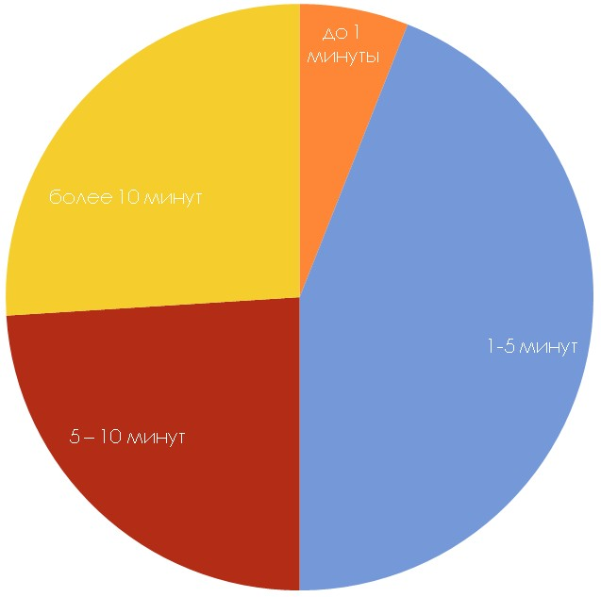
Время всех звонков в сутки в часах
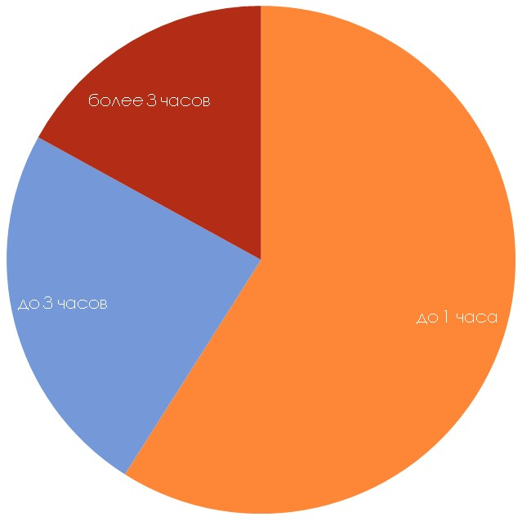

Количество учеников, использующих сеть интернет
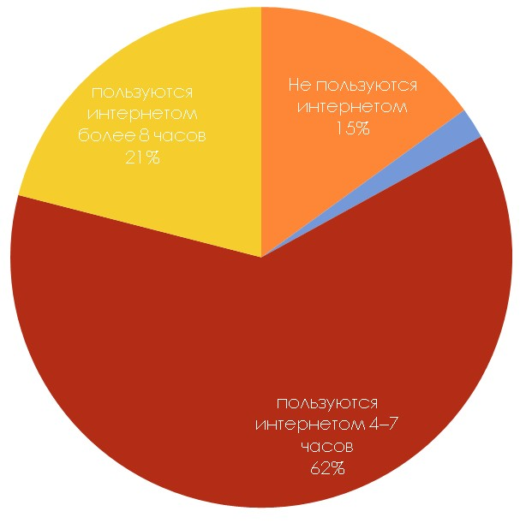

Состояние здоровья детей пользующихся телефонами

Выводы:
- Сотовые телефоны необходимы в повседневной жизни;
- Сотовые телефоны оказывают негативное воздействие на здоровье человека;
- Необходимо знать правила пользования сотовым телефоном и не пренебрегать ими, чтобы уберечь свой организм от вредного воздействия

Общий вывод:
Вредят ли сотовые телефоны здоровью? Споры об этом идут уже давно. В ходе различных дискуссий то и дело всплывают новые факты. Некоторые доводы вызывают улыбку, над иными поневоле задумываешься.
Рассмотрев тему данной работы: «Влияние мобильных телефонов на здоровье человека», можно сделать вывод о том, при соблюдении простых правил пользования мобильным телефоном мы сохраняем свое здоровье.
Мобильная связь весьма удобна, а порой и просто необходима. Но лишь при разумном ее использовании, вы сведете к минимуму негативное воздействие сотового телефона на свой организм. И помните, что включенный телефон излучает всегда, даже если вы по нему не разговариваете! [10]
Подводя итог, надо отметить, что на сегодняшний день нельзя точно сказать, вредно или безопасно использование мобильного телефона. Исследования в данной области проводятся, но их результаты неоднозначны. Для окончательного прояснения обстановки потребуются еще долгие годы. Пока можно сделать лишь общие выводы, сравнивая стандарты и телефоны между собой. Чем дороже телефон, тем больше вероятность того, что он оказывает меньше воздействие на организм человека. Большая чувствительность приемника в телефоне не только увеличивает расстояние сотовой связи, но и позволяет использовать передатчик меньшей мощности на базовой станции.
Возможно, что на здоровье оказывает влияние не только излучение сотовых телефонов, но и совокупность факторов. Например, излучение или нездоровый образ жизни [7].
На основании проведенного анкетирования
было выявлено, что действительно мобильные телефоны отрицательно влияют как на работоспособность, так и общее самочувствие учащихся.

Используемая литература
Бабина Ю.В. Электромагнитные излучения: будем ли мы платить за их
- вредные воздействия? Экосинформ, 1999, № 12.
- Беляев Ю.В. Неврологический эффект и мобильные коммуникации.- М.: Мысль, 1998.
- Григорьев О.А., Меркулов А.В., Темников А.Г. Оценка электромагнитной обстановки в районах размещения базовых станций сотовой связи.
- Майер В.А. Мобильная связь и ее воздействие.- СПб.: Знание, 1999.
- Ратынский М.А. Основы сотовой связи – М.: Радио и связь – 2000 - 248
- «Древо познания» универсальный иллюстрированный справочник для всей семьи. МС ИСТ ЛИМИТЕД М., 2005г (раздел наука и техника)
- Журнал «Здоровье детей» №1,2 2008г.
В.Зайцева «Уровень безопасности» №1;
В.Зайцева « Дети и мобильник» №2;
- Журнал «Каталог мобильных телефонов». №7.
- Газета “Биология” №12/2002. Статья “Сотовый телефон: “За” и “Против” И. Сколотнев
- Интернет сайты:
http://www.portal-slovo.ru/
http://www.cnews.ru/news/top/index.shtml
http://www.portal-slovo.ru/,
www.mednovosti.ru
http://www.mobimag.ru/Articles/284/Vstrechayut_po_dizainuIstoriya_dizaina_sotovyh_telefonov.htm 06.01.2009

